КОНСУЛЬТАЦИЯ УЧИТЕЛЯ-ЛОГОПЕДА
РАЗВИТИЕ ГЛАГОЛЬНОЙ ЛЕКСИКИ
У ДЕТЕЙ ДОШКОЛЬНОГО ВОЗРАСТА
Обогащать речь глаголами удобнее всего по каким-то определенным смысловым группам слов ( например: кто из животных как передвигается, кто как голос подает, какие профессиональные действия совершают люди). В соответствии с этим, ребенок должен уметь отвечать на вопросы “Что делают птицы?” , “А рыбы?” , “Что делает строитель?”. Для характеристики действий животных и способов их передвижения важно подбирать и такие глаголы, которые тонко определяют эти действия, например: КРАДЕТСЯ, СКРЫВАЕТСЯ, ВЫСЛЕЖИВАЕТ, ДОГОНЯЕТ,УБЕГАЕТ, ПРЯЧЕТСЯ, ЗАТАИЛСЯ, БРОСИЛСЯ, ПОДПРЫГНУЛ, СХВАТИЛ, НАПАЛ, ВЗОБРАЛСЯ…
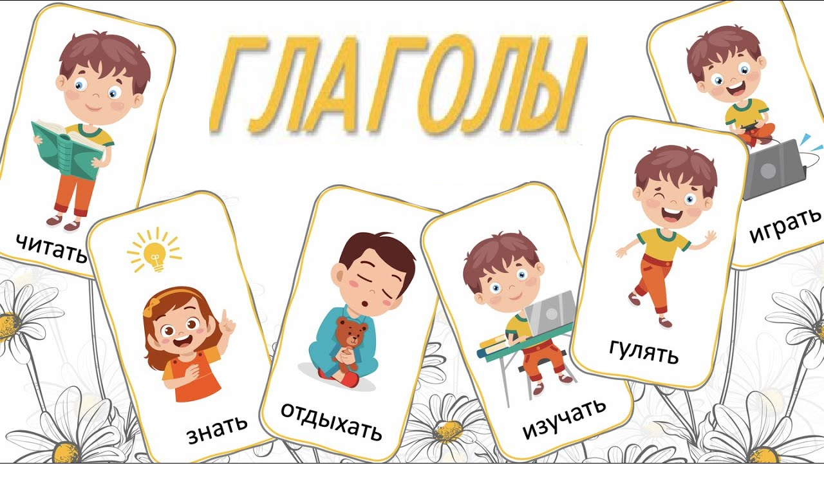
Словарь дошкольника обогащается в процессе игры. Игры по расширению словарного запаса разнообразны: обеспечивающие максимально возможную двигательную активность ребёнка (речевые – с мячом, другими предметами и двигательно-словесные); предполагающие манипулирование руками и активизацию мыслительно-познавательной деятельности.

Предлагаю игры для развития глагольной лексики у детей:
Игра с перебрасыванием мяча “Что происходит в природе” Человек легко находит, Что в природе происходит. Солнце (что делает?) – светит, греет. Ручьи (что делают?) – бегут, журчат. Птицы (что делают?) – прилетают, вьют гнёзда, поют.
Игра с мячом “Кто как передвигается?” Кто летает, кто плывёт, Кто ползёт, а кто идёт. Летают – птицы, бабочки, мухи, комары, жуки, стрекозы. Плавают – рыба, дельфины, киты, моржи, акулы. Ползают – змеи, гусеницы, черви. Прыгают – блохи, кузнечики, зайцы, лягушки, жабы
Игра с мячом “Что делают эти животные?” Что животные умеют – Птицы, рыбы, кошки, змеи? Утка – летает, плавает, ныряет, крякает … Кошка – мурлычет, мяукает, крадётся, умывается …
Игра “Кто чем занимается?” Никогда мы не забудем, Что умеют делать люди. Строитель – строит; повар – варит; художник – рисует …
Игра “Кто может совершать эти движения?” Кто и что – летит, бежит, Ходит, плавает, лежит? Идёт – человек, животное, поезд, пароход, дождь, снег, град, время, дорога Бежит – человек, животное, ручей, время … Летит – птица, самолёт, время, телеграмма, ракета, бабочка, муха, стрекоза, спутник …
Спасибо за внимание!

